ZPRÁVA O ČINNOSTI MAS LUŽNICE ZA ROK 2022

IDENTIFIKAČNÍ ÚDAJE

Název organizace: MAS Lužnice, z.s.
Adresa: Sudoměřice u Bechyně 105, 391 72
Statutární zástupce: Stanislav Houdek
Email: mas.luznice@sudomerice.cz
Webové stránky: www.masluznice.bechynsko.cz
Tel.: 774 424 078
IČ: 26677849

ÚZEMÍ MAS

MAS Lužnice (Místní akční skupina) je zapsaný spolek, který vznikl 30. 9. 2004 jako občanské sdružení. Jeho stanovy byly zaregistrovány Ministerstvem vnitra ČR 26. 10. 2004.
Území MAS Lužnice zahrnuje 33 obcí. Celková rozloha činí 372,92 km² a k 31. 12. 2022 v regionu MAS trvale žilo 23 506 obyvatel.
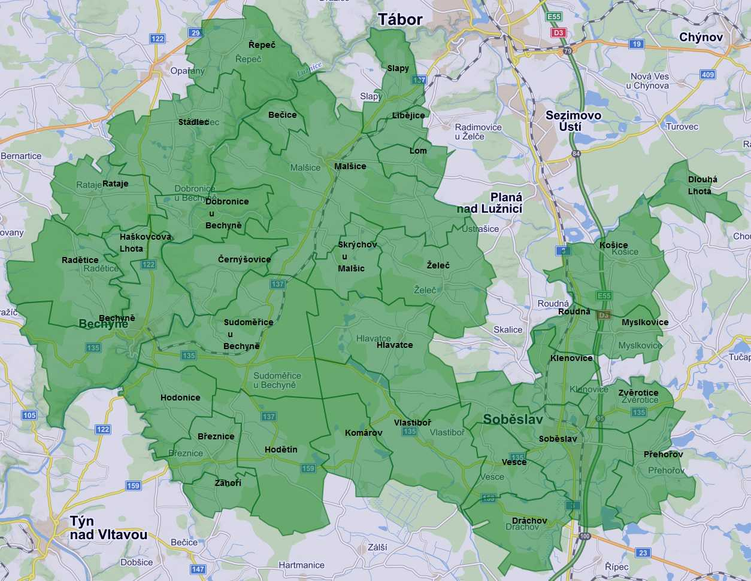
CÍLE SPOLKU

Cíle Spolku jsou následující:
- ochrana nejvýznamnějších hodnot na území působnosti MAS Lužnice, kterými jsou zejména zachovalá příroda, estetická krajina, kulturní bohatství a zdravé životní prostředí, zemědělství,
- podpora rozvoje občanských iniciativ na místní a regionální úrovni,
- zvýšení ekonomické prosperity a kvality života v tomto území, včetně podpory malého
a středního podnikání, zemědělství, bydlení, školství, využití volného času, rozvoje veřejné dopravy, turistického ruchu, péče o památky, informatiky, a.j.,
- zabezpečení koordinovaného postupu členů Spolku při všestranném rozvoji výše uvedeného území (zejména dosažení optimálního rozvoje venkova za dodržení principů trvale udržitelného rozvoje), soustředění sil a prostředků při prosazování záměrů přesahujících svým rozsahem a významem možnosti jednotlivých členů, včetně zajišťování příslušných finančních zdrojů.

ČLENOVÉ A ORGÁNY SPOLKU

V roce 2022 měla MAS Lužnice celkem 34 členů. Členská základna se dělí na veřejný, soukromý
a neziskový sektor. Dle zaměření činnosti se členové dělí do pěti zájmových skupin – veřejný sektor, tělovýchova a sport, zemědělství, podnikání, občanský sektor.

Členové MAS Lužnice
- Veřejný sektor – obce Záhoří, Radětice, Rataje, Březnice, Sudoměřice u Bechyně, Želeč, Bečice, Lom, Slapy, Libějice, Roudná, Klenovice, Zvěrotice, město Soběslav, městys Malšice a Stádlec
- Soukromý sektor
  - Tělovýchova a sport – Tělocvičná jednota Sokol Sudoměřice u Bechyně, TJ Sokol Želeč, z.s., TJ Radětice, z.s., JK Sudoměřice u Bechyně, z. s., SH ČMS – Sbor dobrovolných hasičů Klenovice, SH ČMS – Sbor dobrovolných hasičů Sudoměřice u Bechyně
  - Zemědělství - Rosa Sudoměřice spol. s r.o., Radek Douda, Jiří Šonka,
  - Podnikání - Josef Matyásek, SOMME, s. r. o., Martin Fišer
  - Občanský sektor – Junák – český skaut, středisko Bechyně, z.s., Tatrmani, z.s., Sdružení Klášter, Římskokatolická farnost Bechyně, Římskokatolická farnost Nedvědice u Soběslavi, Alena Šimáková (FO)

Poměr veřejného sektoru, soukromého sektoru a zájmových skupin
 | Počet subjektů | Počet subjektů v %
Veřejný sektor | 16 | 47,06
Soukromý sektor | 18 | 52,94
Tělovýchova a sport | 6 | 17,65
Zemědělství | 3 | 8,82
Podnikání | 3 | 8,82
Občanský sektor | 7 | 20,59
Nejvyšším orgánem MAS je Členská schůze, dále má MAS Výbor, Výběrovou komisi a Kontrolní komisi.

Výbor:
Výbor je řídícím orgánem spolku, který řídí činnost Spolku v období mezi konáním Členské schůze a odpovídá Členské schůzi za plnění cílů Spolku. Členové Výboru jsou:
Stanislav Houdek – předseda MAS
Miloslava Šebková, MBA – místopředsedkyně MAS
Mgr. Pavel Lintner, Martin Šimák, Jolana Zahrádková, Mgr. Martina Svobodová, Bohumil Zeman

Výběrová komise
Výběrová komise je výběrovým orgánem spolku. Do působnosti komise patří zejména provádět výběr projektů předložených žadateli v rámci realizace strategie MAS Lužnice. Členy výběrové komise jsou:
Eva Kropáčková, Ladislav Stejskal, Roman Šafránek, Mgr. Lubomír Turín, Zdeňka Prášková,
Stanislava Hrušková, Karel Houdek, Jaroslav Novotný, Jana Šonková, Josef Matyásek, Radek Douda, Alena Šimáková, Švecová Zdeňka

Kontrolní komise
Kontrolní komise spolku má na starosti především sledování a kontrolu činnosti spolku. Členy Kontrolní komise jsou:
Ing. Milan Kelich, Jiří Novotný, Jiří Šonka

STRATEGIE KOMUNITNĚ VEDENÉHO MÍSTNÍHO ROZVOJE NA OBDOBÍ 2014–2020
Strategie Komunitně vedeného místního rozvoje je realizována prostřednictvím projektu Zlepšení řídících a administrativních schopností MAS Lužnice. Projekt je realizován s podporou z Integrovaného regionálního operačního programu a spolufinancován Evropským fondem pro regionální rozvoj.
Realizace: 1. 1. 2019–31. 12. 2023
Projekt je určen pro Místní akční skupinu Lužnice, která již získala Osvědčení o splnění standardů, konkrétně pro osoby (subjekty) podílející se na plnění Strategie komunitně vedeného místního rozvoje. Projekt je zacílen na operaci "Příprava a realizace SCLLD pro programové období 2014–2020", konkrétně na aktivity spojené s realizací strategie (např. příprava a vyhlašování výzev, příjem žádostí, hodnocení a výběr projektů, monitorování a evaluace SCLLD).
Hlavním cílem projektu je realizace strategie Komunitně vedeného místního rozvoje, za účelem zvýšení kvality života ve venkovských oblastech a aktivizace místního potenciálu. Zajištění aktivit související s určením potřeb území, které povedou k řešení lokálních problémů, využití potenciálu a naplňování potřeb území v podobě lepší dostupnosti do škol, zaměstnání a jiných služeb, zvýšení zaměstnanosti v území, zlepšení životního prostředí.
Hlavním výstupem projektu je realizace podpořených projektů a evaluace strategie Komunitně vedeného místního rozvoje.
V březnu byla vyhlášena 6. výzva z Programu rozvoje venkova. Do této výzvy bylo podáno 27 projektů se součtem celkových výdajů 20 212 394 Kč a výší dotace 9 168 875 Kč, z toho do fiche 1 Investice do zemědělské činnosti 8 žádostí, do fiche 3 Investice do nezemědělských činností 7 žádostí, do fiche 9 Obnova a rozvoj vesnic 12 žádosti. 24 žádostí bylo vybráno k financování, u dvou žádosti byla ukončena administrace z důvodu nedodržení lhůty na zapracování připomínek ze strany MAS a SZIF. Jedna žádost je již proplacena, 12 žádostí je v procesu administrace ŽoP. Projekty z 1., 3. a 4. výzvy jsou již všechny proplaceny a běží lhůta udržitelnosti. Z 5. výzvy je již 11 projektů proplaceno a běží lhůta udržitelnosti, 3 projekty jsou v procesu administrace ŽoP. Další výzva z PRV bude pravděpodobně vyhlášena ve 2. čtvrtletí 2023.

V roce 2022 nebyla vyhlášena žádná výzva z OPZ z důvodu vyčerpání alokace na opatření. Celkem bylo vyhlášeno 9 výzev a podáno 10 žádostí o podporu se součtem celkových výdajů 13 886 651 Kč a výší dotace 13 486 281 Kč. 5 projektů finálně uzavřeno a 5 projektů je stále ve fyzické realizaci.

V roce 2022 nebyla vyhlášena žádná výzva z IROP z důvodu vyčerpání alokace na opatření. V programovém rámci IROP bylo vyhlášeno celkem 10 výzev a podáno 16 žádostí o podporu se součtem celkových výdajů 74 999 425,41 Kč a výší dotace 36 554 249,56 Kč. Z toho 2 projekty byly žadatelem stáhnuty, 14 žádostí bylo již proplaceno a jsou ve fázi udržitelnosti.

Z důvodu vyčerpání alokace na opatření v IROP a OPZ MAS Lužnice neplánuje vypsání dalších výzev v roce 2023. Výzva z PRV je plánována na jaro 2023.

Žadatelé konzultují své projekty prostřednictvím osobního setkání, telefonu či emailu.

STRATEGIE KOMUNITNĚ VEDENÉHO MÍSTNÍHO ROZVOJE NA OBDOBÍ 2021–2027

Dne 27. 7. 2022 byl předložen Akční plán k programovému rámci OPZ a byla podána žádost do OPZ+ na projekt Komunitní sociální práce MAS Lužnice. MAS díky projektu podpoří několik organizací působících na jejím území v sociální sféře. Projekt spolu s akčním plánem byl
26. 11. 2022 schválen a od 1. ledna 2023 bude MAS Lužnice projekt realizovat po dobu tří let.
V první polovině roku 2022 probíhala příprava Akčního plánu a projektu do OPZ+. Od listopadu 2021 do března 2022 uskutečnila MAS Lužnice řadu setkání se zástupci organizací, které se na jejím území věnují sociální problematice. Na základě získaných informací byl sestaven návrh Akčního plánu a vybrány vhodné aktivity pro připravovaný projekt. Dne 27. 7. 2022 byla podána žádost do OPZ+ na projekt Komunitní sociální práce MAS Lužnice, spolu s Akčním plánem. Projekt 16. 11. 2022 splnil podmínky věcného hodnocení s výhradou (dosud nevydán PA). Programový rámec OPZ+ nebyl do konce roku 2022 po opravených výhradách dosud schválen.

ANIMACE ŠKOLSKÝCH ZAŘÍZENÍ V OP VVV

MAS Lužnice nabízí školám na území MAS bezplatnou metodickou pomoc při výběru vhodných šablon, školení pro žadatele a příjemce MŠ a ZŠ, konzultační činnost při realizaci projektu.

Místní akční plán rozvoje vzdělávání II v ORP SOBĚSLAV (MAP II ORP SOBĚSLAV)

Projekt je financován z Evropské unie prostřednictvím Ministerstva školství, mládeže a tělovýchovy, jako řídícího orgánu Operačního programu Výzkum, vývoj a vzdělávání (OP VVV).

Realizace: 1. 12. 2018 – 30. 11. 2022
Obecným cílem projektu je dlouhodobě udržitelné fungování partnerství aktérů školství
a vzdělávání v ORP Soběslav, jehož činnost bude koordinována Řídícím výborem a definována vizí, cíli a prioritami Strategického rámce MAP ORP Soběslav. Specifickými cíli projektu jsou následující: Prohloubit stávající strukturu partnerství MAP a aktualizovat analytické, strategické i implementační části MAP ORP Soběslav. Zavádět řešení pro snižování nerovností ve vzdělávání uvnitř škol a v území. Prohlubovat znalostní kapacitu cílových skupin projektu. A realizovat projekty a aktivity definované v rámci Akčního plánu MAP I.
V průběhu roku 2022 se průběžně scházely pracovní skupiny pro financování, pro rozvoj čtenářské a matematické gramotnosti, pro rovné příležitosti a pracovní skupina ředitelů. Zároveň proběhla dvě jednání řídícího výboru. Řídící výbor schvaloval: aktualizovaný Strategický rámec MAP, průběžnou a závěrečnou sebehodnotící zprávu, Místní akční plán, vyhodnocení Akčního plánu 2021/2022 a Popis potřeb škol.
Pro učitele, resp. ředitele byly připraveny tři vzdělávací semináře a výjezdní zasedání. V rámci projektu probíhaly v průběhu roku na jednotlivých školách čtenářské dílny, jazykové kroužky, tandemová výuka s rodilým mluvčím a projektové dny.
Projekt MAP II byl ukončen 30. 11. 2022. Od 1. 12. 2022 na ukončený projekt kontinuálně navazuje projekt MAP III v ORP Soběslav (do 30. 11. 2023).
Více informací na https://www.masluznice.bechynsko.cz/mistni-akcni-plan-vzdelavani-orp-sobeslav-ii/

Místní akční plán rozvoje vzdělávání II v ORP TÁBOR (MAP II ORP TÁBOR)

Projekt je financován z Evropské unie prostřednictvím Ministerstva školství, mládeže a tělovýchovy, jako řídícího orgánu Operačního programu Výzkum, vývoj a vzdělávání (OP VVV).

Realizace: 1. 12. 2018 – 30. 11. 2022
Obecným cílem projektu je dlouhodobě udržitelné fungování partnerství aktérů školství
a vzdělávání v ORP Tábor, jehož činnost bude koordinována Řídícím výborem a definována vizí, cíli a prioritami Strategického rámce MAP ORP Tábor. Specifickými cíli projektu jsou následující: Prohloubit stávající strukturu partnerství MAP a aktualizovat analytické, strategické
i implementační části MAP ORP Tábor. Zavádět řešení pro snižování nerovností ve vzdělávání uvnitř škol a v území. Prohlubovat znalostní kapacitu cílových skupin projektu. A realizovat projekty a aktivity definované v rámci Akčního plánu MAP I.
V průběhu roku 2022 se průběžně scházely pracovní skupiny pro financování, pro rozvoj čtenářské a matematické gramotnosti, pro rovné příležitosti a územní pracovní skupiny Bechyňsko, Sezimoústecko, Mladovožicko a Tábor. Zároveň proběhla dvě jednání řídícího výboru. Řídící výbor schvaloval: aktualizovaný Strategický rámec MAP, Akční plán 2022/2023, závěrečnou sebehodnotící zprávu, Místní akční plán, vyhodnocení Akčního plánu 2022/2023 a Popis potřeb škol.
V rámci dalšího vzdělávání pedagogů proběhlo šest workshopů, resp. seminářů a pro ředitele škol bylo připraveno výjezdní zasedání. Pedagogové si dále vyměňovali zkušenosti a vzdělávali se v rámci setkávání podle aprobací: 1. stupeň, fyzika, český jazyk, matematika, angličtina a němčina, zeměpis, přírodopis a mateřské školy. Na jednotlivých školách byly v rámci projektu realizovány kroužky pro děti, tandemová výuka s rodilým mluvčím, dílny s rodiči, supervize a mentoring.
Projekt MAP II byl ukončen 30. 11. 2022. Od 1. 12. 2022 na ukončený projekt kontinuálně navazuje projekt MAP III v ORP Tábor (do 30. 11. 2023).
Více informací na https://www.masluznice.bechynsko.cz/mistni-akcni-plan-vzdelavani-orp-tabor-ii/

Krajské sdružení NS MAS Jihočeského kraje

MAS Lužnice se pravidelně účastní jednání KS NS MAS Jihočeského kraje, kde se diskutuje
o realizaci SCLLD, o připravovaných výzvách, o problémech v rámci realizace SCLLD, výměna zkušeností mezi MAS. Kancelář MAS se také účastní akcí v rámci Národní sítě Místních akčních skupin České republiky.

Prezentace činnosti Jihočeského kraje

Ve dnech 15. – 17. července 2022 proběhlo tradiční Divadlo na návsi (17. ročník) a 16. července pořádala MAS Lužnice se spolkem Tatrmani již jedenáctý Jarmark lidových řemesel. Dne 11. listopadu se uskutečnil seminář Regionální kulturní podněty, kde byly přímo představeny aktuální informace o grantech Jihočeského kraje a připravovaných výzvách MAS Lužnice.
Od května do srpna 2022 probíhala poradenská činnost v rámci vyhlášené výzvy Kotlíkových dotací pro domácnosti s nižšími příjmy v Jihočeském kraji. Žadatelům byla poskytnuta pomoc s podáváním žádostí do systému Portál občana Jihočeského kraje a s následným vyúčtováním dotace po realizaci naplánovaných opatření.

